Het Kolfspelen
Martien van Asseldonk
27 november 2014
Deze gegevens mogen gebruikt worden onder verwijzing naar: Martien van Asseldonk, www.oudzijtaart.nl

Een kolfbaan is tegenwoordig 17,5 meter lang en 5 meter breed. Aan het einde staat een evrsierde houten paal. Het spel wordt gespeeld door drie spelers, die ieder een eigen grote bal hebben. De ballen kunnen van hout of van rubber zijn. De bal wordt geslagen met een houte stok, of kliek, met een uiteinde van metaal. Het is de bedoeling om de bal drie keer over de baan te spelen, 2 keer heen en een keer terug, en dat de houten paal aan het einde van de baan twee keer wordt geraakt. Het minimaal aantal slagen is dus drie. Hoe korter de bal bij de eindmuur eindigt, hoe hoger de score. In wedstrijden worden vaak 15 speelrrondes gespeeld, en in elk spel slaan de spelers de bal drie maal.

In Amsterdam werd het spelen van kolf in een smalle straat verboden, omdat er teveel ruiten sneuvelden. In 1456 werd het kolven in de kerk van Naarden verboden. In veel steden werd bepaald dat men het spel buiten de stadsmuren moest spelen. In de winter werd er vaak op het ijs gekolfd.

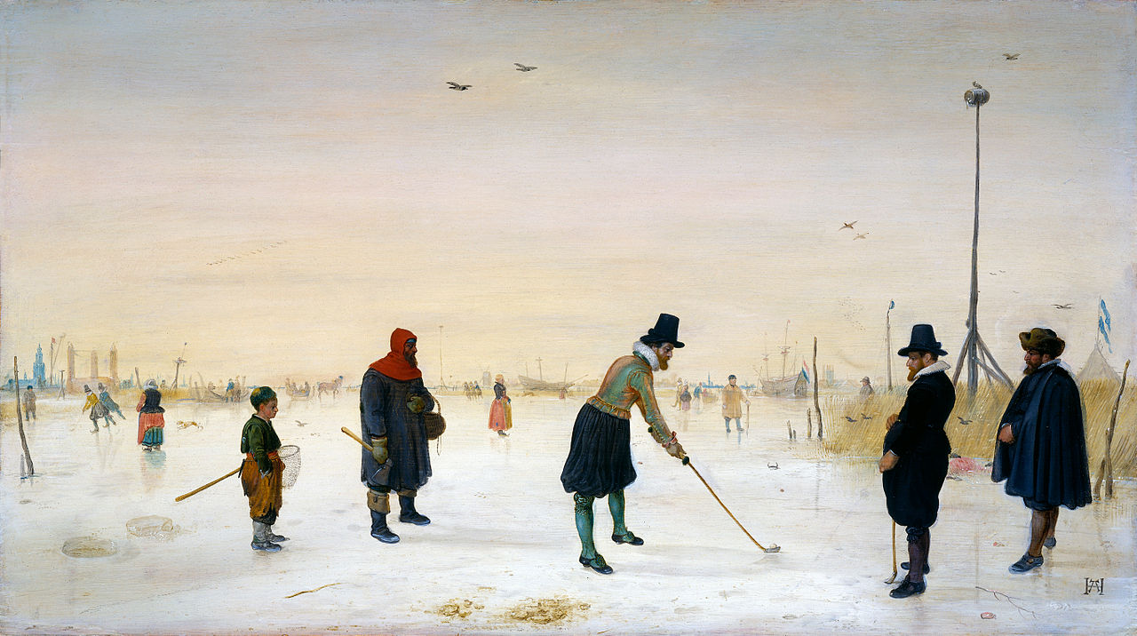
Schilderij van Hendrik Haverkamp (circa 1625)

Al in de Middeleeuwen namen de Schotten het idee over. Zij ontwikkelden het spel tot het tegenwoordige golven. In Schotland werd het golven op grote open velden gespeeld, terwijl men in de Nederlanden steeds meer binnen in gesloten ruimten bij herbergen ging spelen.

Vanaf het begin van de 18de eeuw werd het kolven in Nederland populairder. In 1769 waren er ongeveer 200 kolfbanen in Amsterdam, waarvan 30 overdekt. In 1792 waren er 350 banen in heel Nederland, waarvan bijna de helft overdekt was. Op dit moment zijn er nog 14 kolfbanen in Nederland, veelal in kleine dorpjes in de kop van Noord-Holland. Daarnaast is er nog een mooie uit 1730 daterende kolfbaan in het St. Eloyen Gasthuis in Utrecht.

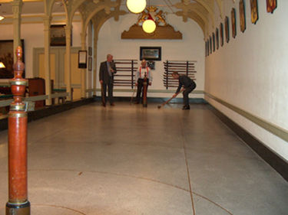
De kolfbaan te Utrecht.

Vermeldingen te Veghel

De oudst gevonden vermelding heeft niet betrekking Veghel, maar op de naburige plaats Erp. De vermelding komt uit de rekening van de hoogschout, lopende van 24 juni 1412 tot 21 januari 1413.

van Geenken Ottensone die t' Erpe ginc slaen den balle mit eenren colven jegen enen anderen dair sij kyvende worden op hoiren spele, also dat die vorscreven Geenken den anderen enen slach sloech mitter slachcolven

Een Veghelse schepenordonnantie van 18-12-1677 vermeldt het 'bal slaan', ofwel kolfspelen:

Verders wordt verbooden dat voortaan des sondags geduerende de predicatie als boven niemant hen en sal vervorderen te kaarthen ofte den bal te slaen, te kegelen ofte koeck te haecken, te trommelen ofte eenig ander geraes te maecken

Een kolfbaan te Veghel wordt vermeld in een verklaring uit mei 1799. Daarin wordt Aart van den Heuvel, herbergier, vermeld, en de 'bij Van den Heuvel gemaakte en overdekte beugel of kolfbaan'. (Straat nr. 7)

In het register van patenten van Veghel uit 1806 wordt onder andere vermeld: Theodora Gerbrandts, herbergierster en kolfbaan houdster. (Kesie nr. 2)

